TILIK: Agen Suara AI Penelepon Harian Lansia Hipertensi untuk Jalur Cepat Stroke dari Rumah ke IGD
Proposal Hackathon JOINTS x INSPIRE 2026 · Tema Healthcare · Tim IRIS-Heisenberg
Timotius Christopher Patrick Sihombing  Program Studi Teknologi Sains Data  Universitas Airlangga  Surabaya, Indonesia  timotiuspatrick@gmail.com | Raphael Angelo Adikara Purnama  Program Studi Teknologi Sains Data  Universitas Airlangga  Surabaya, Indonesia  raphael.adikara@gmail.com
Mikael Alexander Adikara Purnama  Program Studi Sains Data, Departemen Statistika  Universitas Brawijaya  Malang, Indonesia  mikael.adikara@gmail.com | Faiz Iqbal I'tishom  Program Studi Teknologi Sains Data  Universitas Airlangga  Surabaya, Indonesia  lostar7557@gmail.com

Abstrak—Stroke adalah penyebab kematian utama di Indonesia, tetapi banyak waktu terapi yang berharga hilang sebelum pasien tiba di rumah sakit: gejala tidak dikenali, pasien tinggal sendiri, dan keluarga berada jauh. Kami mengusulkan TILIK, agen suara berbasis AI yang setiap pagi menelepon lansia penderita hipertensi lewat telepon biasa, tanpa aplikasi dan tanpa internet. TILIK menanyakan obat, tensi, dan keluhan, lalu memeriksa setiap ucapan lewat dua jalur keselamatan, yaitu aturan deterministik dan klasifikasi LLM. Bila muncul tanda stroke, TILIK menjalankan skrining verbal adaptasi CPSS, mencatat jam terakhir pasien merasa normal, dan mengeskalasi dalam tiga warna: rapor harian untuk keluarga, daftar tindak lanjut Puskesmas, atau konferensi telepon darurat dengan tetangga dan anak disertai pre-alert ke IGD. TILIK dirancang untuk Daerah Istimewa Yogyakarta, provinsi dengan proporsi lansia tertinggi di Indonesia, sebagai pelengkap program Code Stroke Lintas Sektor RS Akademik UGM. Evaluasinya bertingkat, dari pasien sintetis dan uji audio kanal telepon sampai uji bersama lansia, dengan metrik utama recall tanda bahaya, latensi, dan onset-to-arrival time.
Kata kunci—agen suara AI, stroke, hipertensi, lansia, pre-alert IGD, eskalasi keluarga

Pendahuluan
Stroke adalah penyebab kematian nomor satu di Indonesia dan menyumbang 18,5% dari seluruh kematian [1]. Peluang pulih ditentukan oleh golden period sekitar 4,5 jam, tetapi di satu rumah sakit rujukan median kedatangan pasien mencapai 16,5 jam, dan di rumah sakit lain hanya 10,1% pasien yang tiba tepat waktu [2], [3]. Waktu itu paling banyak hilang di rumah: gejala tidak dikenali, pasien tinggal sendiri, dan anak berada jauh di kota lain.
Kami mengusulkan TILIK, agen suara AI yang setiap pagi menelepon lansia penderita hipertensi lewat telepon biasa, tanpa aplikasi dan tanpa internet. Dalam tiga sampai lima menit, TILIK menanyakan obat, tensi, dan keluhan dengan bahasa yang sopan. Begitu muncul tanda bahaya, TILIK menjalankan skrining stroke verbal, mencatat jam terakhir pasien merasa normal, lalu menyambungkan tetangga dan anak dalam satu panggilan sekaligus mengirim pre-alert ke IGD. Pada hari-hari biasa, TILIK mengirim rapor dan bahan obrolan kepada anak supaya mereka lebih sering menelepon orang tuanya.
- TILIK dalam satu tabel
Aspek | Inti
Masalah | Jalur dari rumah ke IGD kosong: gejala stroke terlambat dikenali, terutama pada lansia yang tinggal sendiri.
Solusi | Telepon pagi oleh agen suara AI: Cegah (obat, tensi, gejala), Deteksi (safety dua jalur, skrining stroke), Arahkan (eskalasi tiga warna).
Inovasi | Skrining stroke, jam onset, dan pre-alert IGD dalam satu check-in harian; tetangga ditelepon lebih dulu; loop keluarga yang terukur.
Teknologi | Twilio, Pipecat, ElevenLabs (STT/TTS), OpenAI, Supabase, Next.js. State machine, safety OR-gate, dan mesin eskalasi ditulis tim.
Dampak | Lansia di DIY (17,83%, tertinggi nasional), Puskesmas (data RPPT Prolanis), IGD jejaring Code Stroke RS Akademik UGM.

TILIK dirancang untuk Daerah Istimewa Yogyakarta, provinsi dengan proporsi lansia tertinggi di Indonesia [4], dan untuk melengkapi program Code Stroke Lintas Sektor RS Akademik UGM yang sudah membenahi alur di dalam rumah sakit [5]. Code Stroke mempercepat langkah dari pintu IGD ke meja CT. TILIK mengisi bagian yang selama ini kosong, yaitu jalan dari rumah Mbah ke pintu IGD (Tabel I).

Latar Belakang

Stroke, hipertensi, dan waktu yang terbuang
Indonesia resmi memasuki fase penuaan penduduk. Sebanyak 11,97% penduduk kini berusia 60 tahun ke atas, dan DIY berada di urutan teratas dengan 17,83% [4]. Penuaan membawa beban penyakit kronis, dan hipertensi adalah pintu masuk utamanya menuju stroke, yang prevalensinya mencapai 8,3 per 1.000 penduduk [1]. Masalahnya, hipertensi sering tidak terasa. Analisis data Riskesdas 2018 menunjukkan 32,3% penderita hipertensi tidak rutin minum obat, dan 59,8% di antaranya berhenti karena merasa sudah sehat [6].
Terapi stroke bergantung pada waktu, tetapi median kedatangan pasien stroke di RSHS Bandung adalah 16,5 jam, dan di RSOMH Bukittinggi hanya 10,1% pasien yang tiba dalam golden period [2], [3]. Kedua sumber itu juga mencatat pasien yang tinggal sendiri dan keluarga yang tidak mengenali gejala sebagai faktor keterlambatan. Gambar 1 merangkum angka-angka tersebut.

Mengapa aplikasi tidak menjangkau mereka
Solusi kesehatan digital umumnya berbentuk aplikasi, padahal baru sekitar 26% lansia Indonesia yang memakai internet, sementara 49% memakai telepon seluler [7]. Lansia yang paling berisiko, yaitu yang tinggal sendiri di desa dengan HP jadul, justru yang paling sulit dijangkau aplikasi. Panggilan suara biasa bisa diterima hampir semua lansia, termasuk lewat HP keluarga atau kader.
Dari sisi layanan, BPJS Kesehatan mencatat 20,5 juta peserta JKN dengan hipertensi, tetapi baru 4,8 juta yang terdaftar Prolanis [8]. Rasio Peserta Prolanis Terkendali (RPPT), salah satu indikator kapitasi berbasis kinerja, juga masih jauh dari target. Di Cilegon, misalnya, capaiannya 0,68% dibanding target di atas 5% [9]. Seorang perawat Prolanis tidak mungkin menelepon ratusan pasien setiap hari.
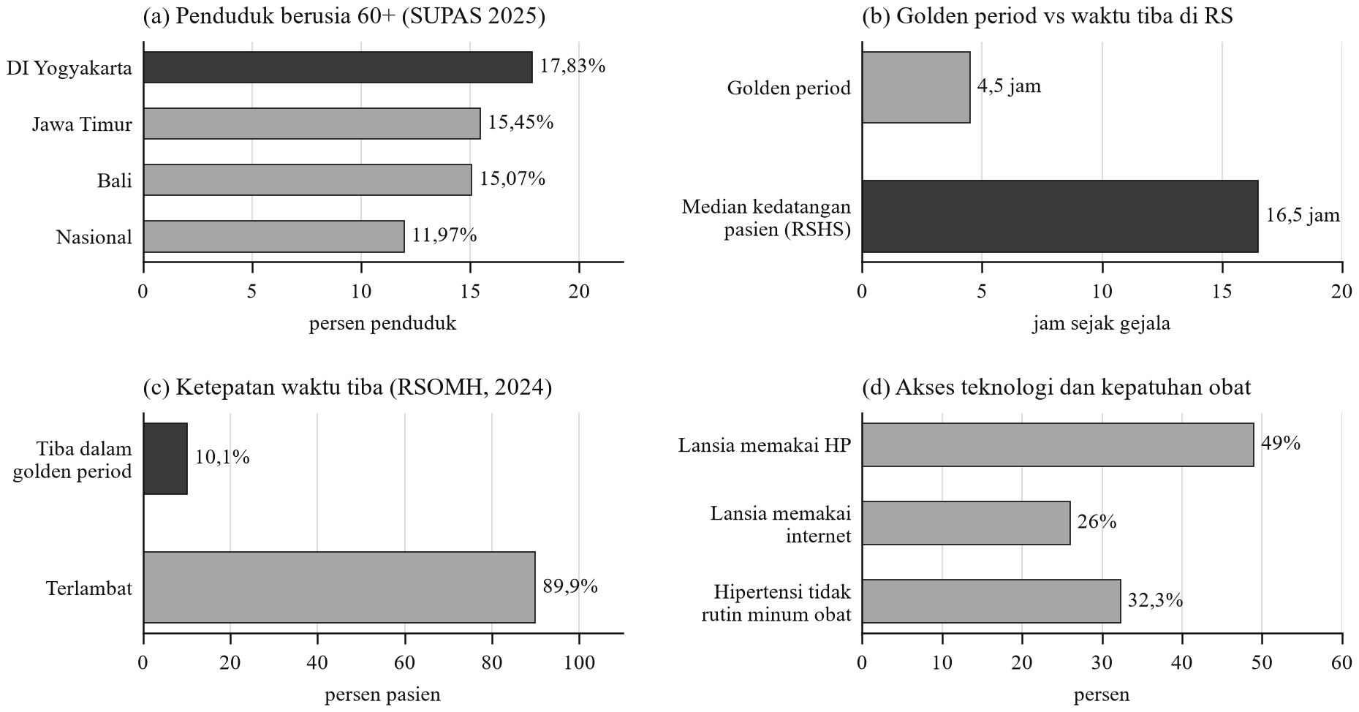
- Data masalah. (a) Proporsi lansia [4]. (b) dan (c) Waktu kedatangan pasien stroke [2], [3]. (d) Akses teknologi lansia [7] dan kepatuhan obat [6].

Analisis Masalah dan Pengguna

Celah di jalur pertama
Program Code Stroke Lintas Sektor RS Akademik UGM membangun jejaring rumah sakit ber-CT di Gunungkidul dan memantau indikator onset-to-arrival. Dokumen program itu sendiri menyebut keterlambatan identifikasi gejala sebagai salah satu hambatan [5]. Artinya, sistem di dalam rumah sakit sudah bergerak, tetapi belum ada yang bekerja di rumah, tempat gejala pertama kali muncul (Gambar 2).
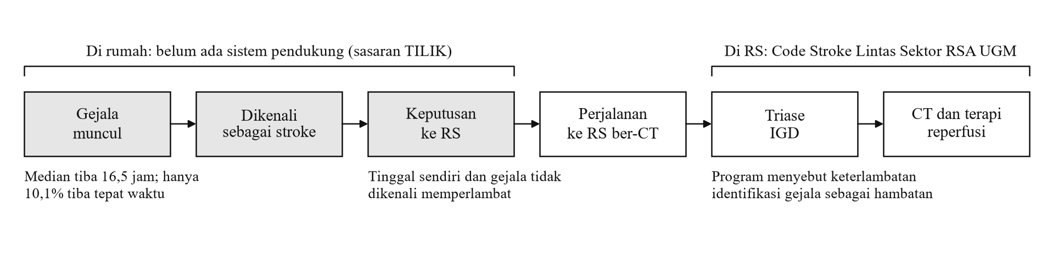
- Jalur pasien stroke dari gejala pertama sampai terapi. Tiga langkah pertama (abu-abu) terjadi di rumah dan belum memiliki sistem pendukung [2], [3], [5].

Dari sini kami merumuskan tiga akar masalah. Pertama, tidak ada yang bertanya setiap hari, sehingga keluhan ringan dan obat yang terhenti luput. Kedua, gejala tidak dikenali sebagai stroke, terutama oleh lansia yang tinggal sendiri. Ketiga, informasi tidak mengalir: tetangga tidak tahu harus berbuat apa, anak di kota baru tahu belakangan, dan IGD menerima pasien tanpa jam onset yang jelas.

Siapa yang dilayani
TILIK melayani lima pihak dengan antarmuka yang berbeda, tetapi berbagi data yang sama (Tabel II). Lansia sendiri tidak perlu memegang layar apa pun.
- Pengguna TILIK (persona fiktif untuk perancangan dan demo)
Pengguna | Antarmuka | Kebutuhan utama
Bu Sri, 72 th, Gunungkidul, tinggal sendiri | Telepon biasa | Tetap mandiri di rumah, tidak merepotkan anak, ditolong cepat
Mas Dika, anak yang bekerja di Jakarta | WhatsApp | Tahu kondisi ibu tanpa menginterogasi; dikabari cepat saat darurat
Bu Tini, tetangga ("Sahabat Tilik") | Telepon + WhatsApp | Dihubungi pertama saat darurat dan tahu harus berbuat apa
Perawat Prolanis Puskesmas | Web: Daftar Tilik | Tahu pasien mana yang perlu ditindaklanjuti hari ini
Tim IGD jejaring Code Stroke | Web: Board Pre-alert | Jam onset, hasil skrining, dan obat sebelum pasien tiba

Solusi: TILIK
Nama TILIK diambil dari bahasa Jawa yang berarti menjenguk. TILIK bekerja dalam tiga lapis, yaitu Cegah, Deteksi, Arahkan (Gambar 3).
- Cegah. Setiap pagi TILIK menelepon pada jam yang dipilih pasien. Kalimat pembuka selalu menyebut bahwa ini asisten AI dan menyebut kata sandi keluarga. Setelah itu TILIK bertanya satu hal per giliran: pesan titipan anak (diputar dengan suara asli anak), obat, tensi (angkanya dikonfirmasi ulang), dan keluhan. Penutup selalu memuat satu pesan edukasi SeGeRa Ke RS dari Kemenkes [10].
- Deteksi. Setiap ucapan pasien diperiksa dua jalur sekaligus: aturan deterministik (kata kunci gejala, ambang tensi 180/120 mmHg) dan klasifikasi LLM. Satu jalur yang terpicu sudah cukup untuk menaikkan level, dan LLM tidak bisa menurunkan level yang dipicu aturan. Bila ada tanda stroke, TILIK menjalankan skrining verbal adaptasi CPSS dan menanyakan jam terakhir pasien merasa normal (last known well).
- Arahkan. Hasilnya dipetakan ke tiga warna. Hijau berarti rapor ke keluarga. Kuning berarti pasien masuk Daftar Tilik Puskesmas untuk ditindaklanjuti dalam 24 jam. Merah berarti TILIK menyambungkan Sahabat Tilik dan anak ke konferensi telepon bersama pasien, mengirim WhatsApp berisi jam onset dan rumah sakit ber-CT terdekat, menyalakan pre-alert di Board IGD, dan mengarahkan keluarga menghubungi 119.
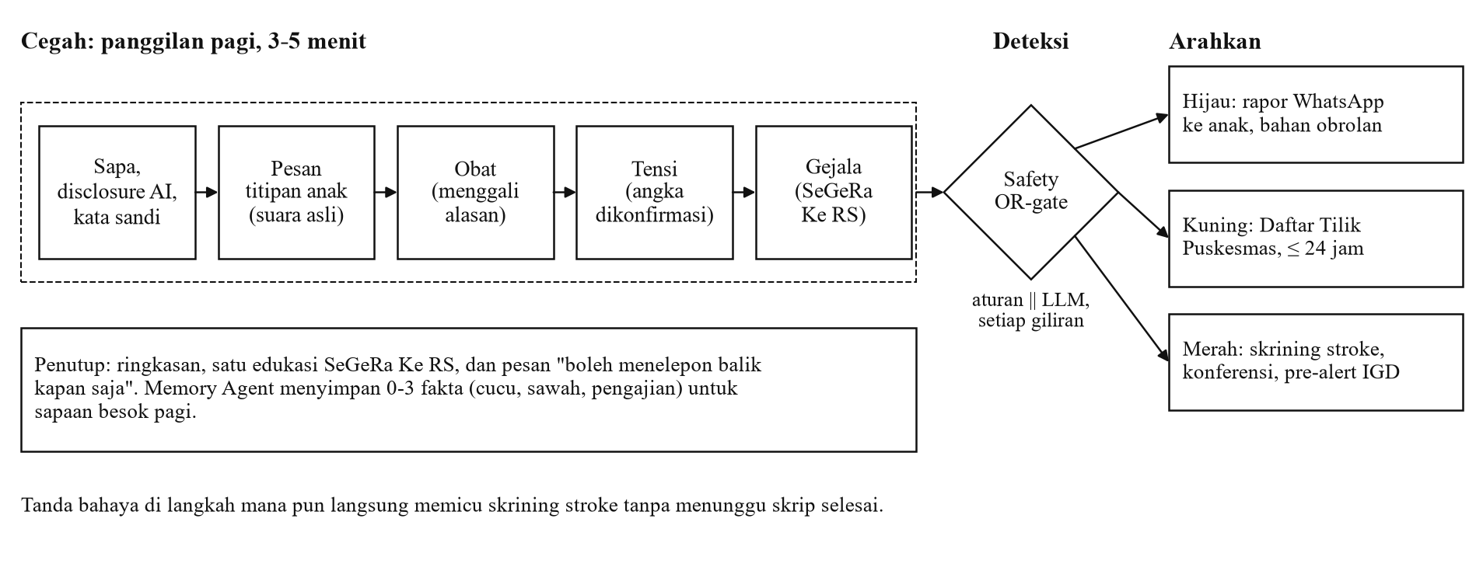
- Alur satu panggilan TILIK: lima langkah percakapan, pemeriksaan keselamatan setiap giliran, dan tiga jalur tindak lanjut.

Di luar mode darurat, kami merancang TILIK sebagai jembatan keluarga. Selain status obat dan angka tensi, rapor WhatsApp ke anak memuat bahan obrolan, misalnya "Ibu tadi cerita tomatnya mulai panen", dan tombol Telepon Ibu sekarang. Pertanyaan rutin soal obat dan tensi ditangani TILIK, jadi telepon anak bisa dipakai untuk mengobrol.

Inovasi
Kami memakai pendekatan ATM (Amati, Tiru, Modifikasi): mengambil pola yang sudah terbukti di tempat lain, lalu menyesuaikannya dengan kenyataan lansia Indonesia (Tabel III).
- Peta ATM: pola yang ditiru dan modifikasi TILIK
Amati | Bukti | Modifikasi TILIK
NAVER CLOVA CareCall (Korea) | Telepon AI rutin ke lansia, dipakai pemerintah daerah Seoul dan Busan [11] | Fokus klinis (obat, tensi, stroke), bahasa Indonesia dan Jawa, loop anak perantau
Polaris, Hippocratic AI (AS) | Arsitektur constellation: agen percakapan ditemani agen spesialis keselamatan [12] | Versi ringan: LLM dan aturan deterministik digabung lewat OR-gate
Emory Healthcare (AS) | Agen suara AI menjangkau 85% dari 2.000 lansia hipertensi untuk pembacaan tensi [13] | Angka tensi dikonfirmasi ulang dan menjadi data RPPT Puskesmas
Studi memori agen suara | Memori dari panggilan sebelumnya memperpanjang keterlibatan pasien [14] | Memori yang dekat dengan budaya: cucu, sawah, pengajian
CPSS lewat telepon | Membantu dispatcher mengenali stroke dari jarak jauh [15] | Dijalankan proaktif setiap pagi, bukan menunggu pasien menelepon
Pre-notifikasi pra-RS | Di Busan, door-to-needle 29,7 vs 42,1 menit dengan pre-notifikasi [16] | Pre-alert langsung dari rumah, lengkap dengan jam onset dan obat
Code Stroke RS Akademik UGM | Jejaring RS ber-CT dan indikator onset-to-arrival [5] | TILIK menjadi sensor komunitas yang memicu Code Stroke lebih awal

Dari pemetaan itu, ada tiga hal yang sejauh penelusuran kami belum digabungkan oleh layanan mana pun (Gambar 4):
1) Skrining stroke, jam onset, dan pre-alert IGD di dalam check-in harian. Telepon yang sama untuk menanyakan obat bisa langsung memulai rantai gawat darurat.
2) Eskalasi lokal lebih dulu. Orang pertama yang ditelepon adalah tetangga yang tinggal lima menit jalan kaki dari rumah pasien. Anak yang berada di kota lain menyusul masuk ke panggilan yang sama.
3) Loop keluarga yang terukur. Metrik utama TILIK adalah seberapa sering anak menelepon orang tuanya. Kalau angka itu turun, TILIK kami anggap gagal.
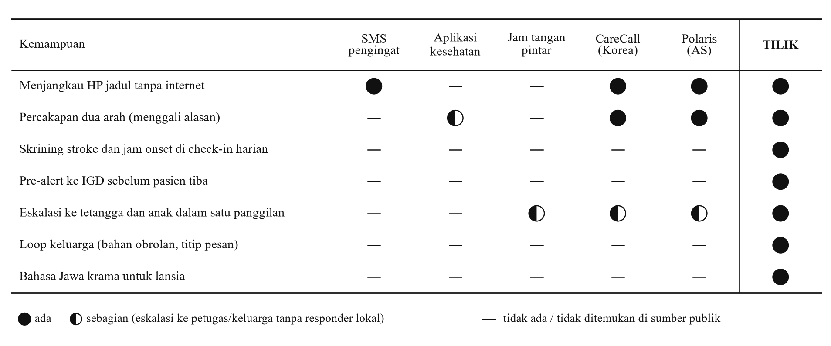
- Matriks pembeda TILIK terhadap alternatif yang ada, berdasarkan informasi publik yang ditinjau tim.

Arsitektur dan Teknologi
Vendor menyediakan telinga dan mulut TILIK; logika intinya ditulis tim (Gambar 5). Panggilan berjalan di atas Twilio Programmable Voice. Audio telepon 8 kHz dialirkan lewat WebSocket ke server suara berbasis Pipecat, kerangka open-source Python. Di dalamnya, ElevenLabs Scribe mengubah suara menjadi teks, model OpenAI menyusun respons, dan ElevenLabs TTS mengucapkannya kembali dengan tempo pelan.
Kerangka percakapannya adalah state machine eksplisit: sapa, verifikasi, pesan keluarga, obat, tensi, gejala, dan penutup, ditambah state skrining dan eskalasi. LLM hanya mengisi bahasa di dalam setiap state dan menyimpan data medis lewat tool call yang divalidasi kode. Contohnya, tensi hanya diterima pada rentang 60-260/30-160 mmHg dan setelah dikonfirmasi pasien. Mengikuti pola Polaris [12], agen utama bercakap sementara Safety Agent, Memory Agent, dan Escalation Service berjalan paralel di event bus. Mesin eskalasinya event-driven, sehingga sinyal dari panggilan harian, telepon balik pasien, atau kelak tombol SOS dan jam tangan diproses oleh logika yang sama. Data tersimpan di Supabase (Postgres dan Realtime), dan observasi tensi dipetakan ke FHIR R4 agar siap diintegrasikan dengan SATUSEHAT.
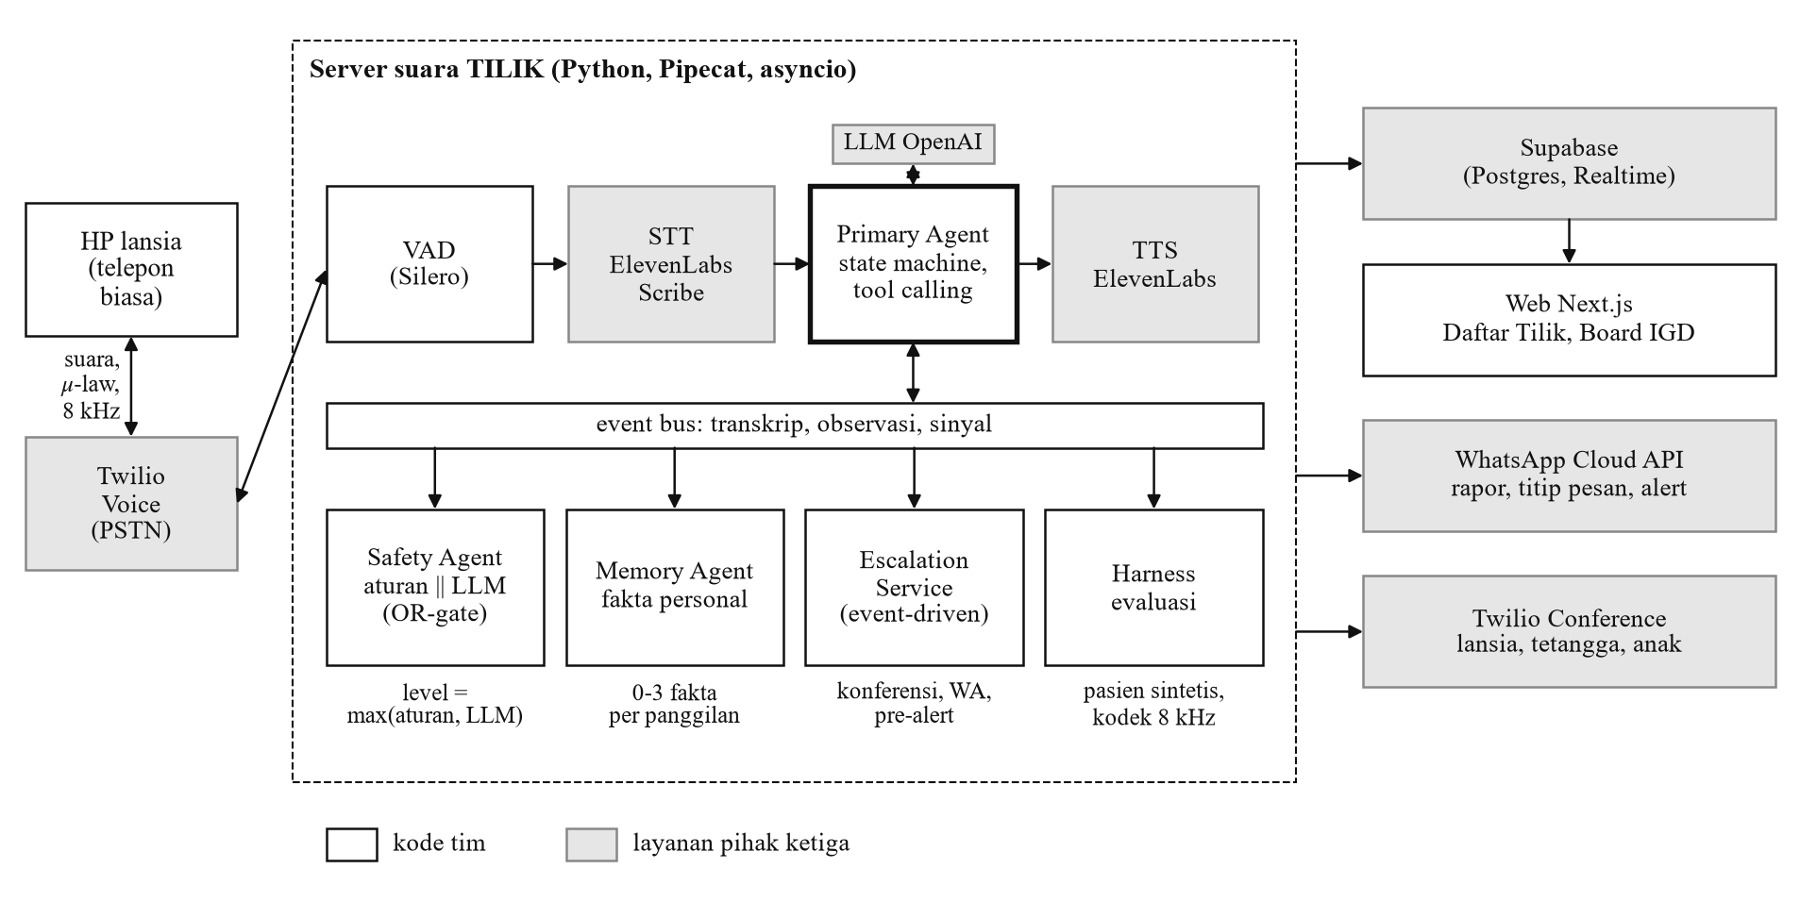
- Arsitektur TILIK. Kotak putih adalah kode tim; kotak abu-abu adalah layanan pihak ketiga.

Sesuai ketentuan lomba, Tabel IV merangkum penggunaan AI, baik di dalam produk maupun selama pengembangan.
- Penggunaan AI dalam produk dan pengembangan
Tool AI | Peran | Bagian
OpenAI (LLM) | Agen percakapan, klasifikasi tanda bahaya, ekstraksi memori, pasien sintetis untuk evaluasi | Produk, evaluasi
ElevenLabs Scribe | Speech-to-text realtime untuk audio telepon | Produk
ElevenLabs TTS | Text-to-speech bahasa Indonesia dan Jawa | Produk
Claude (Anthropic) | Riset literatur, analisis ide, penyusunan dokumen dan proposal | Pengembangan
[ISI: asisten koding] | [ISI: peran, mis. bantuan menulis dan meninjau kode] | Pengembangan

Prototype dan Rencana Evaluasi

Lingkup prototype
MVP mencakup panggilan keluar real-time yang bisa dipotong pasien (barge-in), skrip harian lengkap, safety dua jalur, skrining stroke dengan pencatatan last known well, konferensi darurat, rapor WhatsApp, memori sederhana, serta dua antarmuka web: Daftar Tilik Hari Ini untuk Puskesmas dan Board Pre-alert untuk IGD (Gambar 6). Semua data di prototype fiktif. Mode demo mengunci tujuan panggilan ke nomor tim, sehingga sistem tidak pernah menghubungi 119 atau rumah sakit sungguhan.
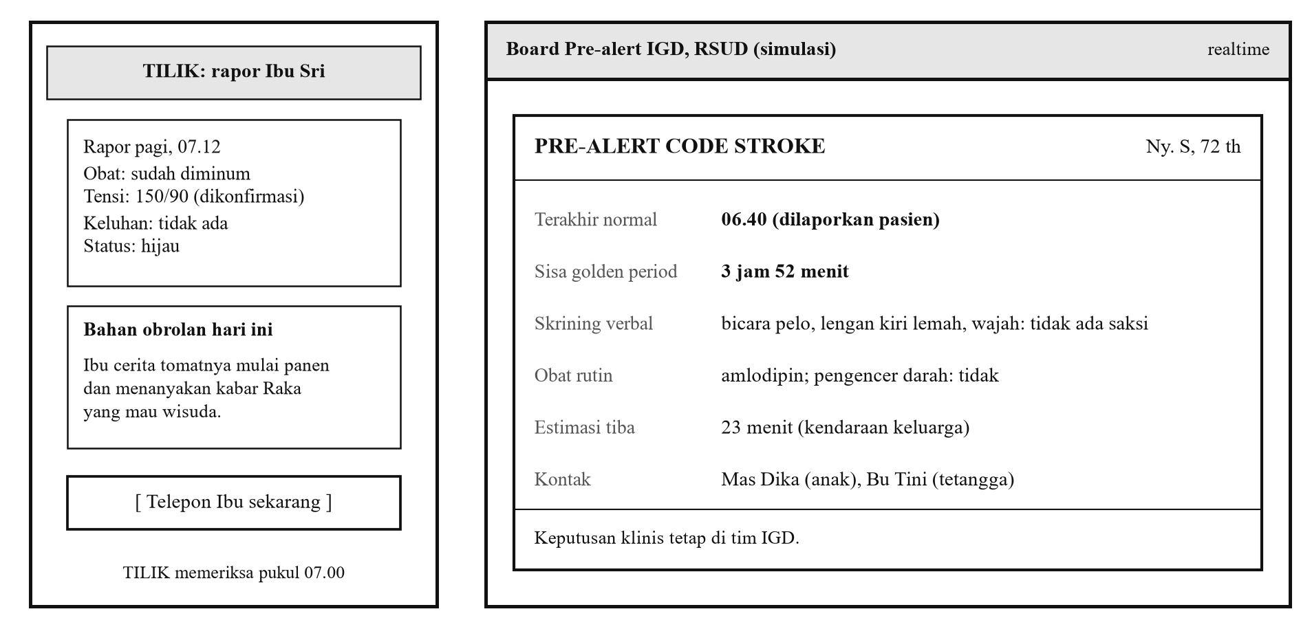
- Rancangan antarmuka (wireframe, data fiktif): rapor WhatsApp untuk anak (kiri) dan kartu pre-alert di Board IGD (kanan).

Metode evaluasi
Selain demo, TILIK diuji dengan harness yang menghasilkan angka. Evaluasinya berjalan di tiga tingkat. E1 (teks): LLM memerankan 20 persona pasien sintetis, mulai dari yang sehat, lupa obat, meremehkan gejala ("mung kesel"), cucu yang mengangkat telepon, sampai upaya prompt injection. E2 (audio): rekaman uji dialirkan melalui simulasi kodek telepon 8 kHz untuk mengukur WER dan latensi. E3 (manusia): uji dengan lansia dan review tenaga kesehatan sebelum pilot. Pemeriksaan keselamatan memakai aturan deterministik, bukan sekadar penilaian LLM (Tabel V).
- Metrik evaluasi. Kolom hasil diisi dari laporan harness (versi prompt, model, dan commit tercatat)
Metrik | Target | Hasil
Recall level merah pada skenario kritis | 100% | [ISI]
Alarm palsu level merah per 100 panggilan | diukur sebagai baseline | [ISI]
F1 ekstraksi obat, tensi, gejala | ≥ 0,9 (final) | [ISI]
Kepatuhan disclosure AI dan kata sandi | 100% | [ISI]
Pelanggaran guardrail dan kebocoran data | 0 | [ISI]
Latensi respons suara (p50) | ≤ 1,5 s (MVP), ≤ 1,0 s (final) | [ISI]
Pemicu merah sampai HP anak berdering | ≤ 30 s | [ISI]
WER audio telepon (Indonesia / Jawa) | dilaporkan per kelompok | [ISI]

Etika, Privasi, dan Regulasi
Teknologi pendamping lansia rawan dikritik karena bisa menggantikan kehadiran keluarga, menipu, atau mengawasi berlebihan [17]. WHO juga mengingatkan bahaya ageisme dalam AI kesehatan [18]. Kami memperlakukan setiap kritik itu sebagai kebutuhan desain (Tabel VI).
- Etika by design: risiko dan jawaban desain TILIK
Risiko | Jawaban desain
AI menggantikan telepon anak | Bahan obrolan, pengingat "Ibu bilang kangen", titip pesan dengan suara asli anak. North-star: frekuensi telepon keluarga tidak boleh turun
Lansia mengira bicara dengan manusia | Disclosure "asisten AI" di setiap panggilan, tanpa voice cloning, tidak pernah mengaku punya perasaan
Penipu menyamar menjadi TILIK | Kata sandi keluarga di awal panggilan; TILIK tidak pernah meminta uang, OTP, NIK, atau nomor rekening
Alarm palsu membebani IGD | Eskalasi tiga warna; merah hanya untuk kriteria mayor; pre-alert bersifat pemberitahuan, keputusan di tangan IGD
Rasa aman palsu | Edukasi SeGeRa Ke RS di setiap penutup; nomor TILIK bisa ditelepon balik; rapor menyebut jam pemeriksaan
Otonomi dan martabat | Bahasa krama; pasien memilih jam, isi yang dibagikan, dan boleh menolak; persetujuan dari pasien sendiri
Salah orang atau prompt injection | Mode salah orang tanpa data medis; aksi agen dibatasi daftar tool yang diizinkan

Privasi. Mengacu pada UU No. 27 Tahun 2022 tentang Pelindungan Data Pribadi [19], data kesehatan termasuk data pribadi yang bersifat spesifik. TILIK menerapkan minimisasi data: audio mentah tidak disimpan secara default, kata sandi keluarga tidak pernah tampil di web, dan prototype hanya memakai data fiktif. Untuk tahap produksi kami merencanakan DPIA, enkripsi, penyimpanan di region Indonesia, dan opsi model yang di-host sendiri, karena layanan vendor saat ini memproses data di luar negeri.
Regulasi. KMK HK.01.07/MENKES/951/2026 mengatur izin edar perangkat lunak alat kesehatan, termasuk AI, bila memiliki tujuan medis, dan menyediakan regulatory sandbox [20]. Karena itu TILIK dipisah menjadi dua modul. Modul pendamping (pengingat, rapor, Daftar Tilik) bersifat administratif. Modul skrining (tanda bahaya, skrining stroke, pre-alert) berpotensi tergolong software as a medical device dan akan dipilotkan lewat sandbox bersama mitra rumah sakit. TILIK adalah alat bantu keputusan; keputusan klinis selalu di tangan tenaga kesehatan. Aturan tanda bahaya saat ini masih berupa draf yang disusun dari SeGeRa Ke RS dan CPSS, dan akan direview tenaga kesehatan sebelum dipakai pada pasien sungguhan.

Dampak, Model Bisnis, dan Roadmap

Dampak
Lansia mendapat teman bicara setiap pagi dan peluang lebih besar untuk tiba di rumah sakit dalam golden period. Anak yang jauh tidak lagi hanya bisa cemas, karena setiap hari ada kabar dan alasan untuk menelepon. Perawat Puskesmas tidak perlu menelepon ratusan pasien satu per satu; yang masuk daftar kerjanya hanya pasien kuning dan merah, lengkap dengan data tensi dan kepatuhan untuk RPPT. Di IGD, jam onset, hasil skrining, dan daftar obat pasien, termasuk pengencer darah, sudah tercatat sebelum pasien tiba.
Pre-notifikasi pra-rumah sakit berkaitan dengan door-to-needle yang lebih singkat di Busan [16], tetapi meta-analisis belum menemukan efek tunggalnya signifikan [21]. Karena itu keberhasilan TILIK akan diukur dari onset-to-arrival time, bukan dijanjikan memotong door-to-needle.

Model bisnis
TILIK memiliki tiga jalur pembayar (Tabel VII) dengan satu prinsip: pasien JKN tidak membayar apa pun.
- Tiga jalur pembayar
Pembayar | Nilai yang didapat | Skema
Puskesmas / Dinkes (B2G) | Data tensi dan kepatuhan untuk RPPT; beban telepon manual berkurang | Langganan per pasien Prolanis dari dana kapitasi/BOK; gratis bagi pasien JKN
Keluarga (premium) | Rapor lebih rinci, telepon bersama akhir pekan | Langganan bulanan yang menyubsidi jalur gratis
Asuransi / mitra RS | Deteksi dini, potensi klaim stroke berat berkurang | Kemitraan berbasis hasil; hanya data agregat atau atas persetujuan eksplisit

Biaya per panggilan dihitung dari token LLM, durasi STT dan TTS, serta tarif telepon. Angka finalnya akan diukur dari harness evaluasi: [ISI: biaya per 100 panggilan].

Roadmap
Gambar 7 menunjukkan lima fase project. Fase 1 sampai 3 dikerjakan tim, fase 4 dan 5 bersama mitra. Setelah prototipe berjalan, langkah kami adalah meminta tenaga kesehatan mereview aturan klinis, menguji kegunaan bersama 5-10 lansia dengan persetujuan tertulis, lalu mengajak jejaring Code Stroke di Gunungkidul untuk pilot dalam kerangka sandbox. Indikator pilotnya adalah onset-to-arrival time, persentase pasien yang tiba dalam golden period, RPPT, dan frekuensi telepon keluarga.
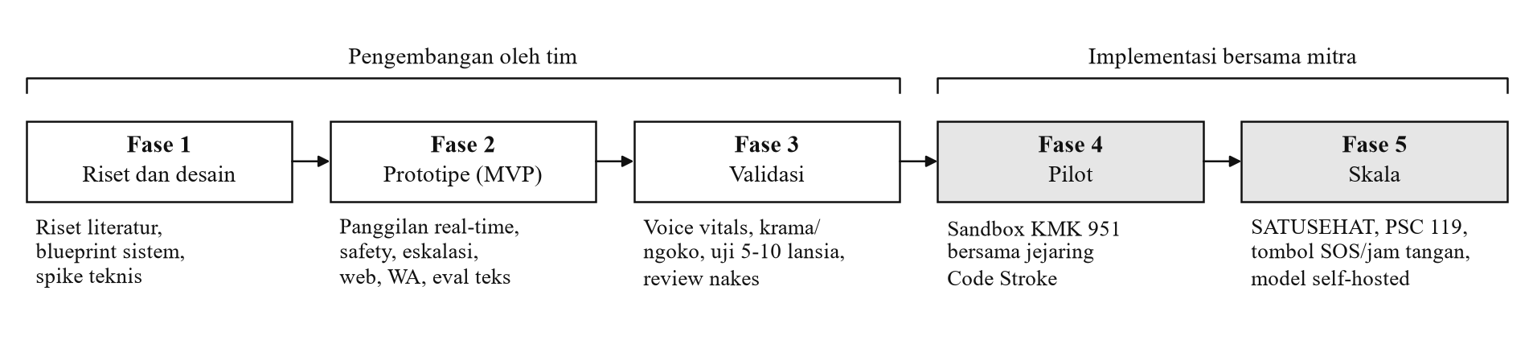
- Roadmap TILIK dalam lima fase project. Fase 4 dan 5 (abu-abu) membutuhkan mitra.

Kesimpulan
Stroke tidak menunggu jadwal telepon keluarga. Jalur cepat stroke di DIY selama ini baru dimulai di pintu IGD, padahal jam-jam yang paling menentukan hilang di rumah. TILIK menutup celah itu dengan alat yang sudah dimiliki hampir semua lansia, yaitu telepon biasa. Setiap pagi TILIK memastikan obat diminum dan tensi tercatat, mengenali tanda stroke lebih awal, lalu menghubungkan tetangga, anak, dan IGD dalam hitungan menit, bukan setelah 16,5 jam. Langkah kami berikutnya adalah review klinis aturan tanda bahaya, uji kegunaan bersama lansia, dan pilot bersama jejaring Code Stroke di Gunungkidul.

Referensi
- Kementerian Kesehatan RI, "Cegah Stroke dengan Aktivitas Fisik," Sehat Negeriku, 25 Okt. 2024. [Daring]. Tersedia: https://sehatnegeriku.kemkes.go.id/baca/umum/20241025/4046682/cegah-stroke-dengan-aktivitas-fisik
- Universitas Muhammadiyah Yogyakarta, "Bab I Pendahuluan" (tugas akhir; mengutip data keterlambatan pasien stroke RSHS Bandung). [Daring]. Tersedia: https://etd.umy.ac.id/46447/4/Bab%20I.pdf
- Universitas Muhammadiyah Jember, "Bab I Pendahuluan" (skripsi; mengutip data kedatangan pasien stroke RSOMH Bukittinggi 2024). [Daring]. Tersedia: https://repository.unmuhjember.ac.id/32417/2/C.%20BAB%20I.pdf
- CNBC Indonesia, "Indonesia Masuk Fase Aging Population, Yogyakarta yang Tertinggi" (rilis BPS, SUPAS 2025), 5 Mei 2026. [Daring]. Tersedia: https://www.cnbcindonesia.com/news/20260505124043-4-732367/indonesia-masuk-fase-aging-population-yogyakarta-yang-tertinggi
- RS Akademik UGM, "Code Stroke Lintas Sektor," materi PERSI Awards 2025. [Daring]. Tersedia: https://www.persi.or.id/wp-content/uploads/2025/10/RS-Akademik-UGM-Code-Stroke-Lintas-Sektor.pdf
- Jurnal Epidemiologi Kesehatan Komunitas (Undip), analisis kepatuhan minum obat penderita hipertensi berdasarkan Riskesdas 2018. [Daring]. Tersedia: https://ejournal2.undip.ac.id/index.php/jekk/article/download/26705/12595
- GoodStats, "52% Lansia Indonesia Menggunakan HP pada 2025" (data BPS). [Daring]. Tersedia: https://data.goodstats.id/statistic/52-lansia-indonesia-menggunakan-hp-pada-2025-mPzl6
- Investortrust, "BPJS Kesehatan Tekan Kasus Kronis dengan Prolanis." [Daring]. Tersedia: https://investortrust.id/lifestyle/82798/bpjs-kesehatan-tekan-kasus-kronis-dengan-prolanis
- Jurnal Kebijakan Pembangunan Daerah (Pemprov Banten), evaluasi capaian Rasio Peserta Prolanis Terkendali di Kota Cilegon. [Daring]. Tersedia: https://ejournal.bantenprov.go.id/index.php/jkpd/article/download/336/202
- Kementerian Kesehatan RI, "SeGeRa Ke RS untuk Cegah Faktor Risiko Stroke." [Daring]. Tersedia: https://kemkes.go.id/id/segera-ke-rs-untuk-cegah-faktor-risiko-stroke
- Boston Globe, "They said AI saved me: How South Korea is checking its seniors," 28 Apr. 2026; NAVER Corp., siaran pers CLOVA CareCall. [Daring]. Tersedia: https://www.bostonglobe.com/2026/04/28/world/they-said-ai-saved-me-how-south-korea-is-checking-its-seniors/
- S. Mukherjee dkk., "Polaris: A Safety-focused LLM Constellation Architecture for Healthcare," arXiv:2403.13313, 2024.
- UPI/HealthDay, "AI voice agent helps seniors manage high blood pressure" (hasil pendahuluan Emory Healthcare, AHA Hypertension Scientific Sessions 2025), 8 Sep. 2025. [Daring]. Tersedia: https://www.upi.com/Health_News/2025/09/08/AI-voice-agent-seniors-high-blood-pressure/4551757339502/
- JMIR Formative Research, studi penggunaan memori lintas panggilan pada agen suara AI kesehatan, 2026. [Daring]. Tersedia: https://formative.jmir.org/2026/1/e87704
- Studi akurasi pengenalan stroke oleh dispatcher dengan Cincinnati Prehospital Stroke Scale melalui telepon, PubMed Central PMC3867422. [Daring]. Tersedia: https://www.ncbi.nlm.nih.gov/pmc/articles/PMC3867422/
- Scandinavian Journal of Trauma, Resuscitation and Emergency Medicine, studi pre-notifikasi pra-rumah sakit pada pasien stroke di Busan, 2016. [Daring]. Tersedia: https://sjtrem.biomedcentral.com/articles/10.1186/s13049-016-0251-2
- A. Sharkey dan N. Sharkey, "Granny and the robots: ethical issues in robot care for the elderly," Ethics and Information Technology, vol. 14, no. 1, hlm. 27-40, 2012.
- World Health Organization, Ageism in Artificial Intelligence for Health. Jenewa: WHO, 2022.
- Republik Indonesia, Undang-Undang Nomor 27 Tahun 2022 tentang Pelindungan Data Pribadi.
- SIP Law Firm, "Alat Kesehatan Berbasis Software: Kepmenkes HK.01.07/MENKES/951/2026" (ringkasan regulasi), 2026. [Daring]. Tersedia: https://siplawfirm.id/resources/alat-kesehatan-berbasis-software-kepmenkes-951-2026
- Meta-regresi faktor door-to-needle time pada stroke iskemik akut, PubMed Central PMC7401993. [Daring]. Tersedia: https://pmc.ncbi.nlm.nih.gov/articles/PMC7401993/

